ANEXA nr. 1b la Normele metodologice

CERERE
pentru acordarea alocaţiei de stat pentru copii
în cazul tinerilor care au împlinit vârsta de 18 ani şi urmează cursurile învăţământului liceal sau profesional

A. Subsemnata (ul),
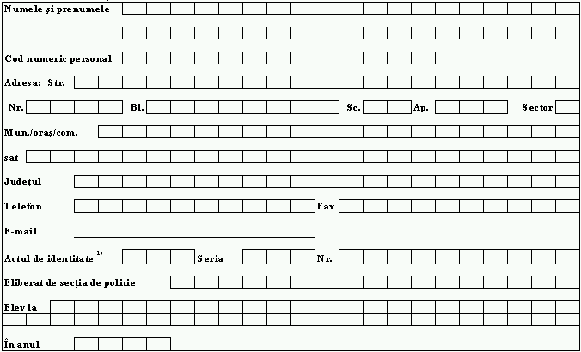

Vă rog să-mi aprobaţi acordarea alocaţiei de stat

Doresc să primesc aceste drepturi:

- la domiciliu prin mandat poştal*

- în cont personal* Nr.
Deschis la banca

- în cont de card** Nr.
Deschis la banca
* se bifează cu „X” căsuţa corespunzătoare
** se ata ează extrasul de cont de la deschiderea contului

B. Declar pe propria răspundere că nu repet anul şcolar2).
C. Mă oblig să aduc la cunoştinţa direcţiei de muncă şi protecţie socială orice modificare intervenită în situaţia mea, care poate conduce la încetarea dreptului la alocaţia de stat pentru copii, în termen de 15 zile de la data modificării.
D. Prin semnarea prezentei am luat la cunoştinţă că cele declarate sunt corecte şi complete, iar declararea
necorespunzătoare a adevărului se pedepseşte conform legii penale.
E. Prin prezenta cerere sunteți informat ca datele cu caracter personal sunt prelucrate in scopul si pentru indeplinirea atributiilor legale ale instituției.
F. Am luat la cunoștință că informațiile din prezenta cerere şi din actele ataşate la aceasta , vor fi prelucrate de ANPIS/AJPIS cu respectarea prevederilor Regulamentului (UE) 2016/679 privind protecţia persoanelor fizice în ceea ce priveşte prelucrarea datelor cu caracter personal, şi libera circulaţie a acestor date.

Data Semnătura solicitantului

1) În cazul cetăţenilor români se va specifica tipul de act de identitate:
- B.I. - buletin de identitate
- C.I. - carte de identitate
- C.I.P. - carte de identitate provizorie
Pentru cetăţenii străini sau apatrizi:
- C.I. - carte de identitate
- L.S.T. - legitimaţie de şedere temporară
- D.I. - document de identitate.

2) În situaţia în care anul şcolar se repetă din motive medicale se va ataşa la cerere actul/actele medicale care dovedesc acest lucru

Pentru informaţii suplimentare privind datele cu caracter personal puteţi accesa e-mailul protectiedatepersonale.timis@mmanpis.ro sau site-ul www.ajpis.timis.mmanpis.ro (sectiunea Legsilastie/Pct.6).

1

